河南省2025年初中学业水平考试试卷
地理
注意事项：
1．本试卷共6页，分为选择题和综合题，满分50分，考试时间50分钟。
2．本试卷上不要答题，请按答题卡上注意事项的要求，直接把答案填写在答题卡上。答在试卷上的答案无效。
一、选择题（本题包括15个小题，每小题1分，共15分。每小题只有一个选项符合题意）
我国是钢铁生产大国，铁矿石的需求量巨大，每年从国外进口数亿吨铁矿石。下图为2020年中国铁矿石进口来源及数量图。完成下面小题。
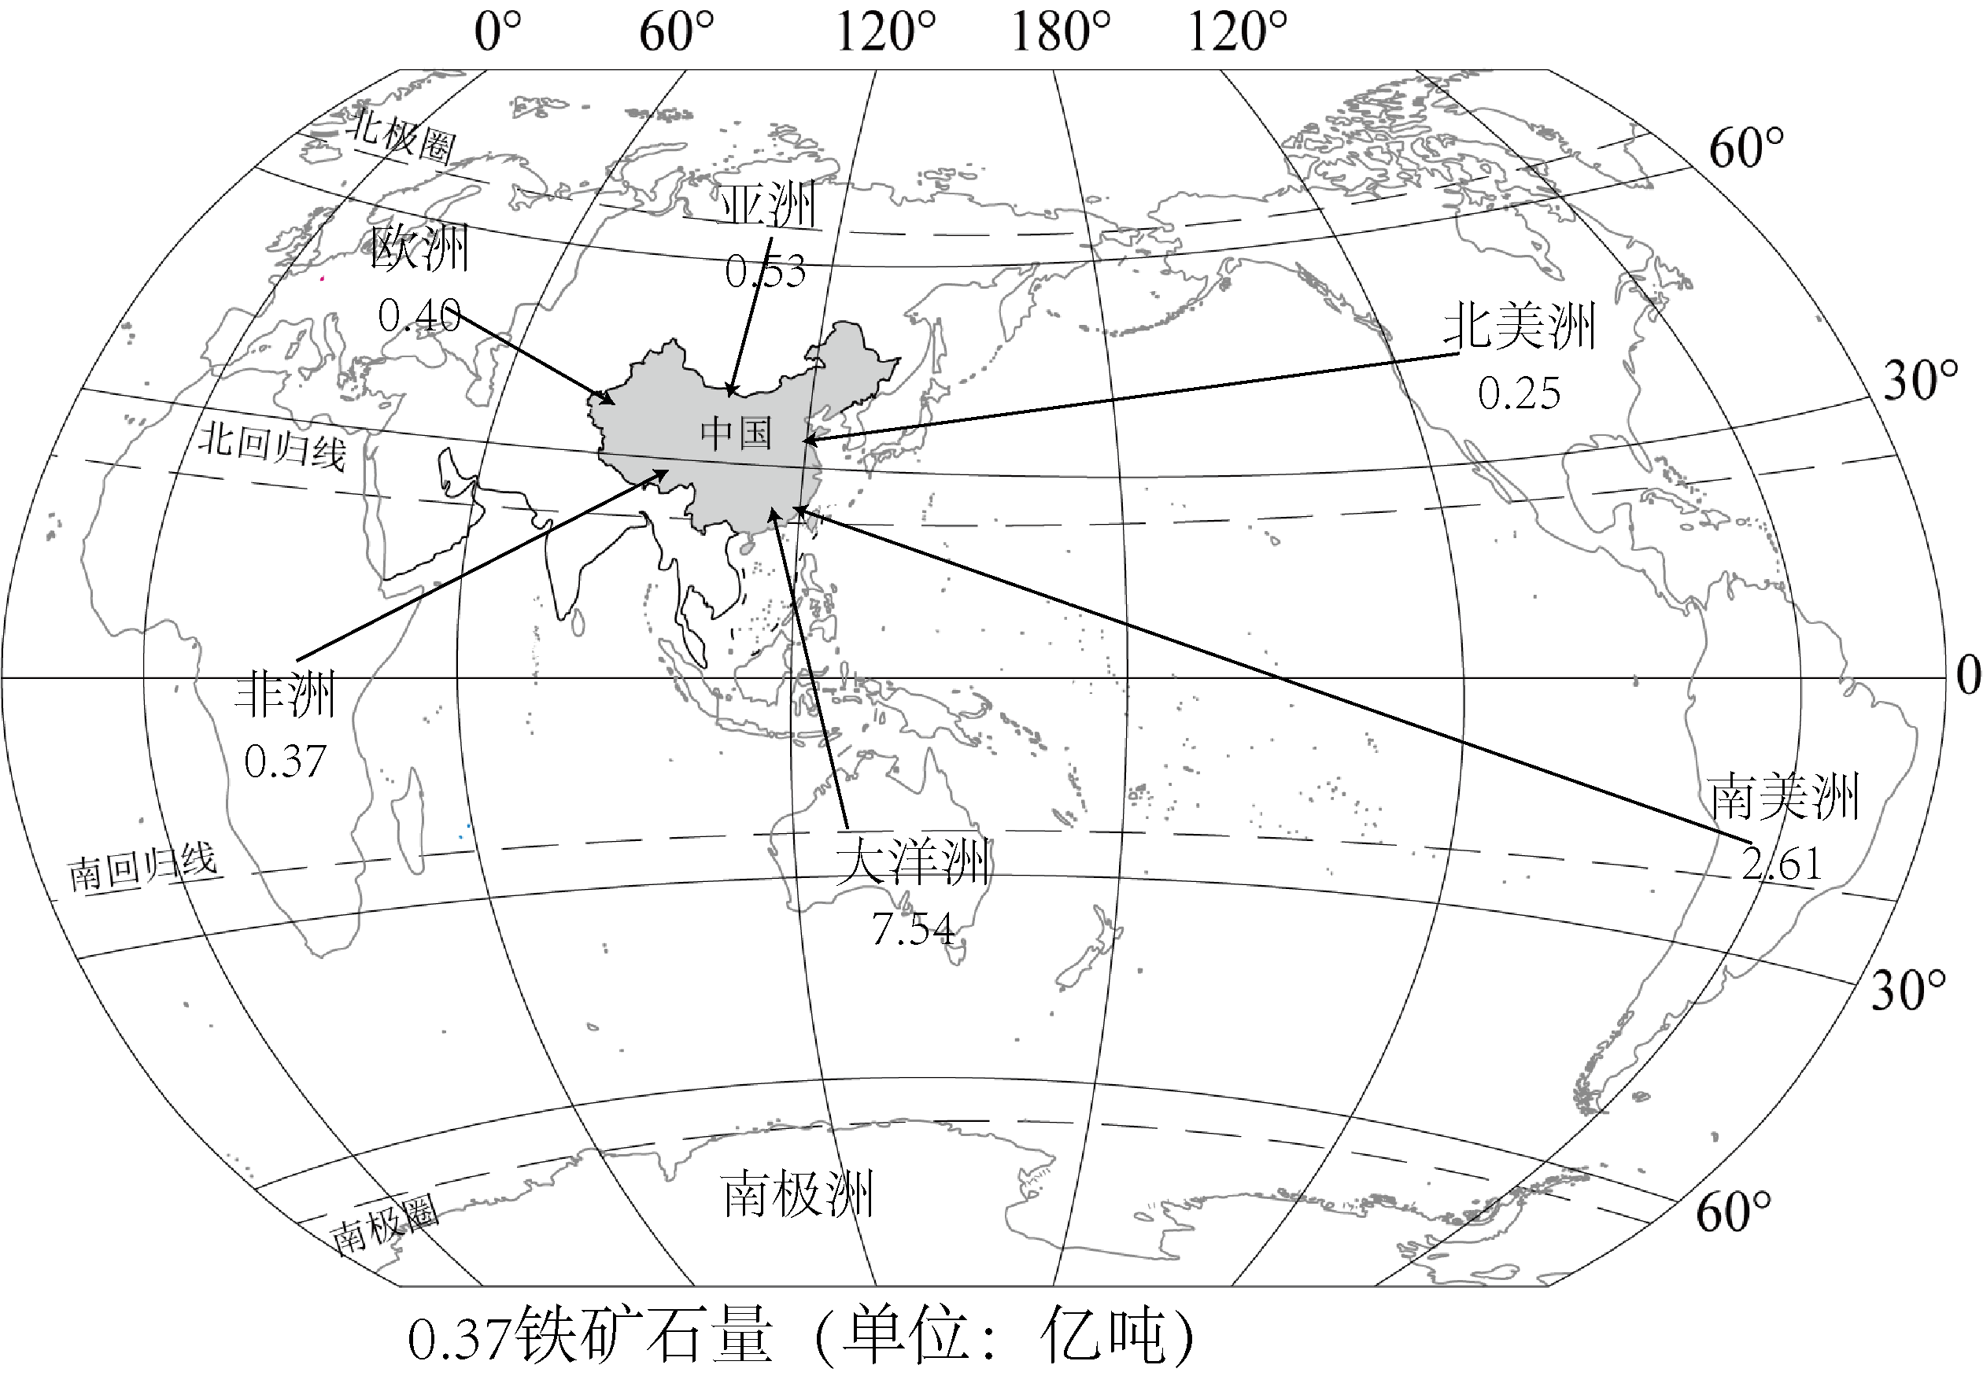
1. 我国海岸线漫长，有多个港口通过海洋运输进口铁矿石，得益于（ ）
A 北临北冰洋 B. 东临太平洋 C. 南临印度洋 D. 西临大西洋
2. 2020年向我国出口铁矿石最多的是（ ）
A. 非洲 B. 欧洲 C. 大洋洲 D. 南美洲
3. 我国大量进口铁矿石的用途是（ ）
A. 冶炼钢铁 B. 战备储存 C. 控制价格 D. 保护环境
2024年6月2日，嫦娥六号着陆器和上升器组合体在鹊桥二号中继星支持下，成功着陆于月球背面，正式开始月背采样工作。下图为嫦娥六号月背采样图。完成下面小题。
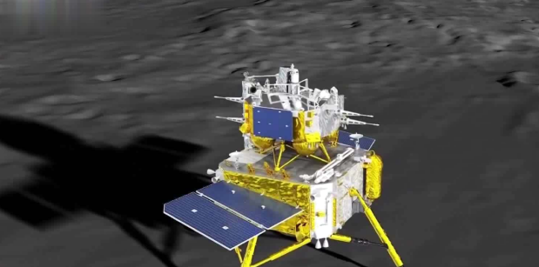
4. 月球是（ ）
A. 有生命存在的星球 B. 地球唯一的天然卫星
C. 自身会发光的星球 D. 围绕太阳公转的行星
5. 嫦娥六号在鹊桥二号支持下成功将月背土壤带回地球，该“鹊桥”是（ ）
A. 专用中继通信卫星 B. 跨越河流的通道 C. 神话中的爱情桥梁 D. 喜鹊搭起的桥梁
冰岛境内火山、冰川众多，被称为“冰与火之国”。下图为冰岛地理位置示意图及世界板块分布示意图。读图，完成下面小题。
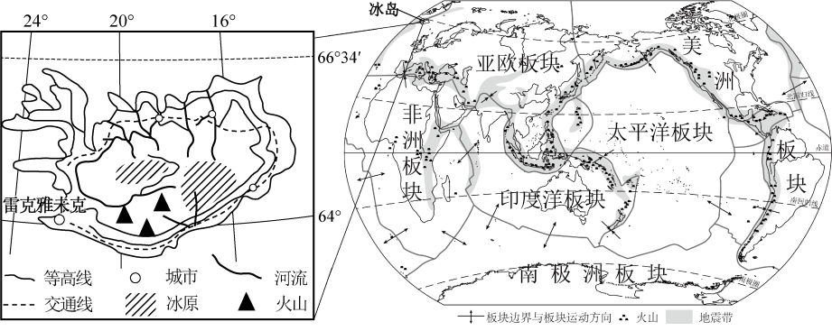
6. 下面关于冰岛自然地理特征的描述，正确的是（ ）
A. 北极圈穿过 B. 河流自南向北流 C. 位于北温带 D. 全部位于东半球
7. 冰岛火山、地震多发，主要因为（ ）
A. 地处亚欧板块和美洲板块交界处，地壳活跃 B. 地处亚欧板块和非洲板块交界处，地壳活跃
C. 地处亚欧板块内部，地壳稳定 D. 地处美洲板块内部，地壳稳定
8. 为了防止火山、地震造成较大危害，冰岛可以（ ）
A. 多建设高楼大厦 B. 填埋所有的火山 C. 全部移民到外国 D. 多加强逃生演练
目前，世界人口已经突破80亿！下图为世界人口变化趋势图（含预测）。读图，完成下面小题。
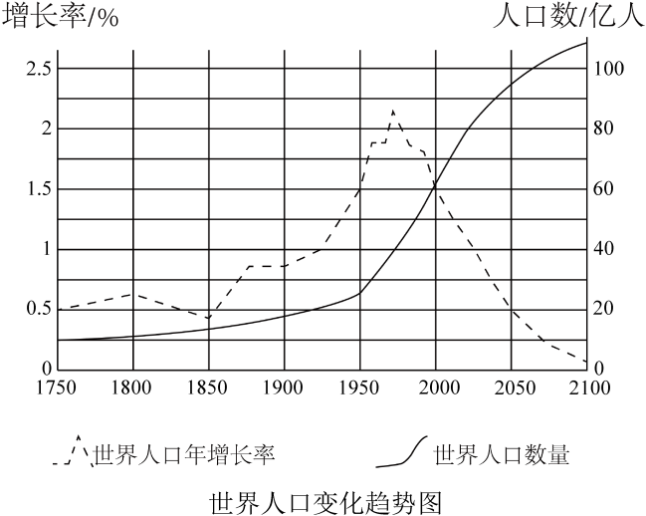
9. 预计2050年世界人口将达到（ ）
A. 65亿 B. 75亿 C. 85亿 D. 95亿
10. 下面关于世界人口的叙述，正确的是（ ）
A. 从1800年开始年增长率持续降低 B. 人口数量不断增长
C. 从1800年开始年增长率持续升高 D. 人口数量不断减少
我国企业全程参与设计和建造的阿尔卡萨电站是卡塔尔首座非化石燃料发电站，该电站的建设符合卡塔尔“2030国家愿景”的规划，有助于卡塔尔实现经济、社会和环境的可持续发展。它的建成投产标志着卡塔尔在能源供应上实现了从依赖化石燃料向清洁能源的转变。下图为卡塔尔地理位置示意图和阿尔卡萨电站实景图。据完成下面小题。
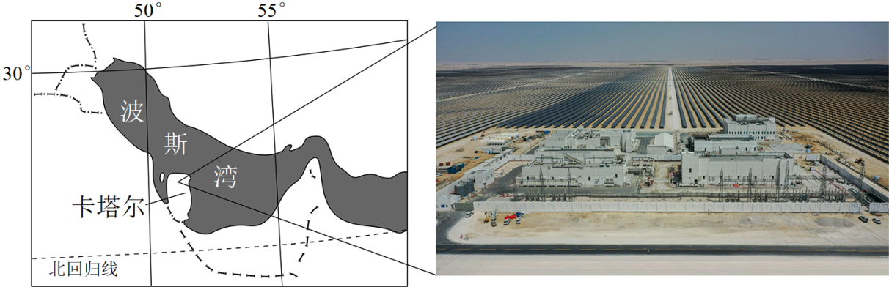
11. 下列对卡塔尔叙述，正确的有（ ）
①卡塔尔位于北温带②卡塔尔属于热带沙漠气候③卡塔尔光照资源丰富④卡塔尔河流众多
A. ①②③ B. ①②④ C. ①③④ D. ②③④
12. 卡塔尔建设阿尔卡萨电站有利的自然条件有（ ）
A. 资金充足 B. 光照充足 C. 劳动力丰富 D. 降水充沛
13. 建设阿尔卡萨电站的积极意义有（ ）
①提高石油产量②减少碳排放③促进经济发展④优化能源结构
A. ①②③ B. ②③④ C. ①②④ D. ①③④
某旅游团将组织游客“走胡线”漫步中国（“胡线”即“胡焕庸线”），该旅游路线分成东北段、中段、西南段。如图为“走胡线”路线图。读图，完成下面小题。
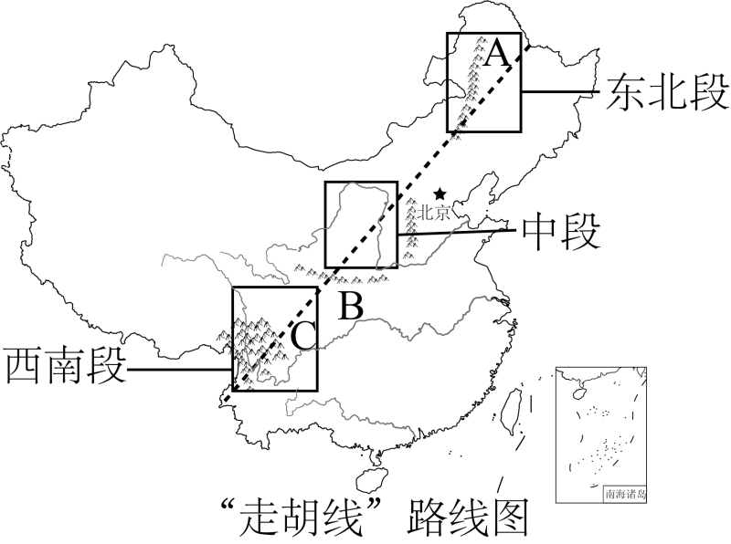
14. 下列描述正确的是（ ）
A. “胡线”只跨越了我国第一、第二级阶梯 B. “胡线”的西南段多发地质灾害
C. “胡线”穿越了我国三大平原 D. “胡线”大致与我国800mm年等降水量线重合
15. 下列自然景观与“走胡线”途经地搭配正确的是（ ）
A. 山环水绕，沃野千里—东北段 B. 大漠孤烟直，长河落日圆—西南段
C. 天苍苍，野茫茫—中段 D. 千沟万壑—西南段
二、非选择题（本题包括4个小题，满分35分）
16. 盛夏时节，河南省信阳市郝堂村的上百亩荷花竞相绽放、美不胜收，犹如一幅田园山水美丽画卷。下为信阳市地形图及气候资料图。阅读图文材料，回答下列问题。
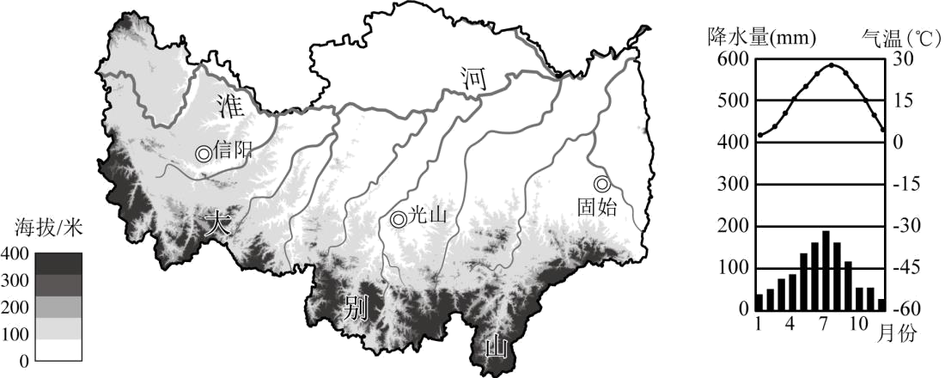
（1）郝堂村所在的信阳市被称为“北国江南，江南北国”，是因为____流经信阳市，其与____（山脉）为我国南方地区与北方地区的分界线。
郝堂村位于平原到江南的过渡地带，冬无严寒、夏无酷暑。100多座中小型水库星罗棋布，既有北国风光的大气浑厚，又兼具江南水乡的小家碧玉。大片的荷塘铺满了绿色的荷叶，朵朵荷花摇曳生姿，吸引着八方游客前来观赏。郝堂村依托自身的自然资源优势，积极引导村民发展民宿经济。
（2）总结郝堂村发展“荷花经济”的有利条件。
郝堂村发展“荷花经济”，将乡村旅游业融入乡村振兴战略中，依托丰富的水资源，种植观赏荷花，发展荷花生态旅游。村民在家门口把农家乐、民宿产业做得风生水起，统一规划，举办观光旅游、康养旅游等活动，游客常年络绎不绝。
（3）请列举两种郝堂村村民可以销售的与荷花相关的产品。
17. 2024年9月，北极东北航线上的最大集装箱船--“飞鱼1号”从俄罗斯圣彼得堡顺利抵达上海，创造了北极东北航线通过的最大集装箱记录。从欧洲到中国经过北极东北航线航程约为13000千米，较经过苏伊士运河的传统航线缩短航程约7000千米。图为北极东北航线与传统航线示意图。阅读图文材料，完成下列问题。
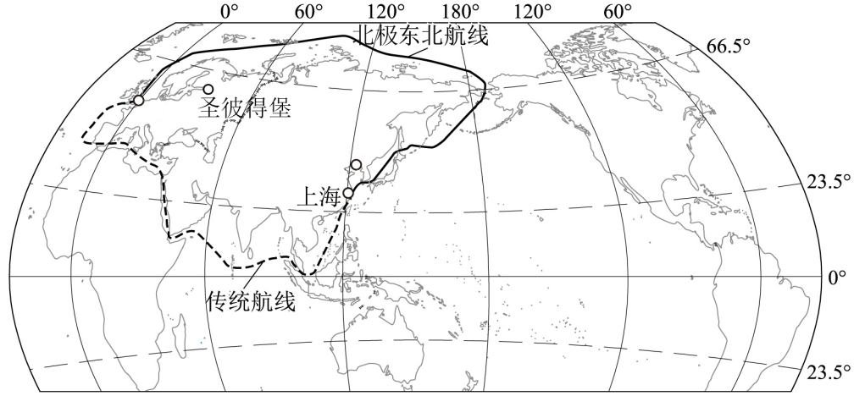
早在1525年，俄罗斯就曾提出利用北冰洋海域航行的构想，但在2009年以前都未成功。2009年后的十余年，也仅有个别商船或科考船在夏季的几个星期里进行运输尝试。
（1）与传统航线相比，北极东北航线纬度____（高/低），从纬度角度分析北极东北航线航程短的原因____。
（2）列举制约北极东北航线通航自然条件。
2017年，我国第一次正式提出与俄罗斯共同打造“冰上丝绸之路”，标志着北极东北航线建设进入新时代。2024年核动力破冰船的出现，极大拓展了北极东北航线的通航里程和通航时间，北极东北航线日益繁忙。
（3）分析近年来北极东北航线日益繁忙原因，完成下列框图。
（选词填空：变暖变冷市场劳动力科技政策）
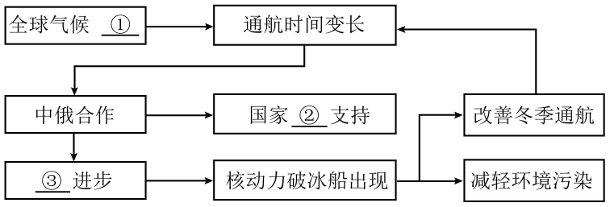
①____②____③____
（4）简述北极东北航线开通的意义。
18. 认识家乡，以梦为马，不负韶华，我河南人。根据情景导入，回答下面问题。
【豫·见中原粮仓】
（1）根据所学知识，分析河南省北部平原地区种植小麦的有利条件。
（2）河南的麦子可以做面包等食物，主要依靠于（ ）
A. 技术的持续使用 B. 优良品质的培育、政府政策的支持
C. 使用化肥农药 D. 推广传统机械作业
【豫·丰国人厨房】
（3）根据所学知识，写出社会经济发展对农业的影响。
【豫·兴美丽乡村】
河南省驻马店市上蔡县芦岗街道丁赵社区，在河南省林业局驻村第一书记潘文强的带领下，走出了一条绿色发展的乡村振兴之路。潘文强书记依托社区自然优势，发展特色林果产业，建立优质林果标准化生产示范园。他引入中国农业科学院郑州果树研究所的技术力量，选择“早、优、新、特”的林果新品种，应用有机栽培、无公害除草、滴水灌溉等现代化生产方式，提升了果品品质，实现了生态效益与经济效益的双赢。公园式的果园设计，让丁赵社区四季花果飘香，成为一张亮丽的名片。
（4）探索绿色发展乡村振兴之路，守护绿水青山，发展振兴战略。结合材料，为我国乡村振兴发展提供建议。
19. 【全国资讯】
材料一：2025年3月4日，广东省梅州市五华县（地处粤东北山区）突发冰雹灾害，最大冰雹直径达3厘米，伴随10级雷暴大风，持续时间较长。烤烟为当地传统经济作物，每年1月上旬—2月上旬移栽烟苗至农田。据统计，此次灾害导致该县8000余亩烤烟严重受损，部分民房玻璃碎裂、屋顶坍塌。气象部门提前开展了人工防雹作业（通常，人工防雹是用高射炮或火箭将装有碘化银的弹头发射到冰雹云的适当部位，以喷焰或爆炸的方式播撒碘化银，少量的碘化银即可使大量的过冷水滴凝结成小冰晶），有效减轻了灾害影响。
材料二：下左图为冰雹形成示意图，右图为烤烟遭受冰雹灾害后倒伏的图片。
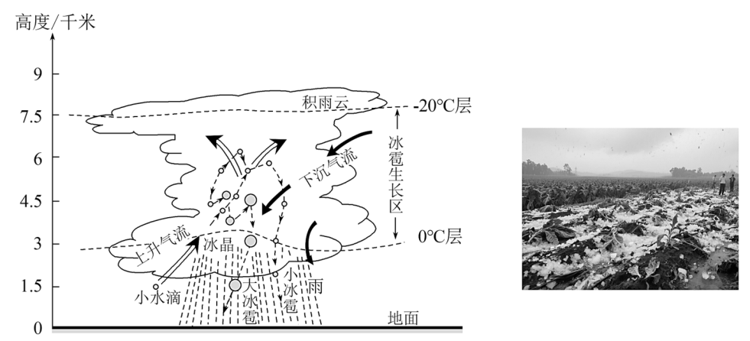
（1）分析五华县春季冰雹多发的自然原因。
（2）根据所学知识，写出如何有效预防这种自然灾害。

